Einladung zum Schwarzwald Bridge 2019
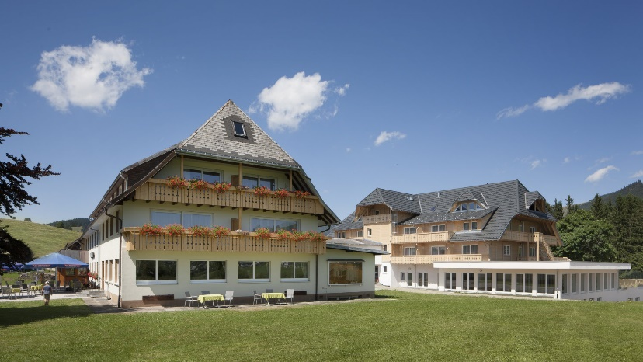

Sonntag, 5. Mai – Dienstag, 7. Mai 2019

im Hotel Rössle, D-79872 Bernau im Schwarzwald
St.-Johann-Weg 2
www.roessle-bernau.de oder Tel. +49 7675 929720

Programm 13:00 h individuelle Anreise
14:00 h Spielbeginn für Nachmittagsturnier
17:00 h Turnierende
18.00 h Apéro
18:30 h Abendessen
19:45 h Spielbeginn für Abendturnier

Programm für den weiteren Aufenthalt vor Ort
Tischgeld Fr. 20.00 pauschal
Übernachtungen 2 Nächte zu € 218.00 für Einzelzimmer
bzw. € 396.00 für Doppelzimmer (2 Pers.)
Beinhaltet reichhaltiges Frühstücks-Buffet,
4-Gang-Menu abends und SPA-Bereich

Teilnehmer/-innen mit Turniererfahrung montags oder donnerstags
Anmeldungen an Rosmarie Frei
schoggifrei@bluewin.ch oder Tel. 056 222 48 76

Platzangebot für 28 Personen sind Zimmer reserviert
Die Anmeldungen werden gemäss Eingang berücksichtigt

